





SunGard一卡通后付费交易终端规范
SG-YKT-011

文档标识

文档名称 | SunGard一卡通后付费交易终端规范
版本号 | <1.0>
状况

文档修订历史

版本 | 日期 | 描述 | 文档所有者
1.0 | 2010-6-2 | 草稿 | 汤成

此版本文档的正式核准

姓名 | 签字 | 日期

分发控制

副本 | 接受人 | 机构

目 录

第1章 范围 5
第2章 术语和定义 5
第3章 缩略语和符号 5
第4章 应用场景 5
4.1 机房上机 5
4.2 自助复印功能 5
4.3 应用场景一般流程 6
第5章 交易终端功能约定 7
5.1 设备签到 7
5.2 异常流水上传机制 7
5.3 终端支持卡类别权限控制 7
5.4 费率控制 7
5.5 卡片有效期控制 7
5.6 卡片最大使用次数限制 8
5.7 卡片限额限制 8
5.8 黑名单卡标记判断机制 8
5.9 锁定卡标志判断机制 8
5.10 设备具有补采历史流水功能 8
5.11 联机校验黑名单功能 8
5.12 计时收费 8
5.13 计量收费 8
5.14 设备具有全局唯一标识号 9
第6章 参数及数据结构定义 9
6.1 交易终端参数说明 9
6.2 校园卡要素说明 9
6.3 交易流水要素说明 10
第7章 交易终端需求说明 10
7.1 交易终端签到 10
7.2 交易终端心跳 11
7.3 刷卡合法性认证 12
7.4 后付费锁卡 12
7.5 后付费交易 14
7.6 后付费扣款 15
7.7 交易终端上传流水 17
7.8 交易终端状态采集 18
7.9 交易终端更新黑名单 18
7.10 交易终端批量更新黑名单 19
7.11 交易终端初始化 19
7.12 返厂维修设备流水导入 20
第8章 非功能性需求 22
8.1 设备安装使用说明书 22
8.2 软件开发接口设计书 22
8.3 定义硬件及软件版本 22
第9章 性能参数要求 22
9.1 硬件性能要求 22
9.2 软件性能要求 22

范围
本文档对一卡通后付费交易设备终端（以下简称交易终端）接入系统定义了规范，适用于使用CPU卡的应用系统。这种交易终端适用于各种计时、计次的消费模式，例如复印机等。

术语和定义
- 应用序列号、交易卡号：由系统生成的交易卡号，在系统中唯一，取值范围从1开始，最大可以到1百多万。
- 显示卡号 ：印刷在卡表面上的号码。最大10位。
- 物理卡号：CPU卡厂商固化的唯一标识号
- 前置机：是一个服务程序，负责交易终端与一卡通系统之间的交互；前置机从交易终端上采集流水，校验卡名单，采集交易终端状态等。

缩略语和符号

应用场景

机房上机
- 持卡人上机前先刷卡，交易终端对卡钱包灰锁
- 持卡人下机时由上机系统计算出消费金额发送给交易终端，由交易终端扣除交易金额并解锁

自助复印功能
- 复印机通过给交易终端脉冲信号表示扣费，交易终端设置参数按照一个脉冲信号扣一定费用；复印机复印一张A4纸给一个脉冲信号，A3纸给两个脉冲信号
- 交易终端需要预先设置相关参数
- 使用前用户先刷卡，交易终端对卡片进行灰锁
- 复印机每次复印一张给交易终端一个信号，由交易终端计算费用
- 复印完成后持卡人再次刷卡，交易终端根据记录的金额从卡上扣除并解锁。

应用场景一般流程
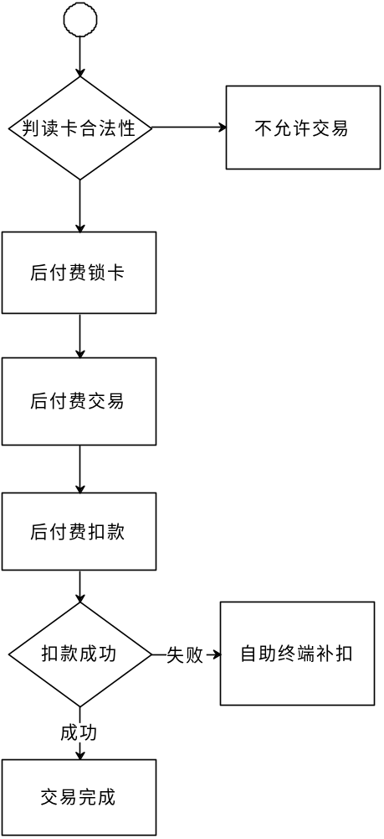

交易终端按照上图流程工作：
- 判断卡合法性包括有效期、卡余额、卡权限类别、黑名单等
- 后付费锁卡、交易、扣款流程可参看后续文档
- 后付费扣款失败，卡被锁定不能使用，持卡人必须持卡到自主终端上解锁

交易终端功能约定

设备签到
设备在初次每次上电后，需要和前置机签到，
- 设备启动发起签到命令给前置机。
- 前置机接到签到命令，校验设备的合法性。
- 前置机返回签到成功信息，设备可以正常工作
对于签到不成功的设备允许一定条件下脱机使用，限制条件参见“脱机使用时间限制”

异常流水上传机制
如果卡片在该设备上消费时，由于某种原因没有消费成功，终端设备仍需要将该流水上传给后台，在流水结构上标识流水状态（中途拔卡、黑卡消费必须上传）

终端支持卡类别权限控制
卡片在发行的时候，需要指定卡片的权限类别编码。设备根据该权限类别编码，来判断该卡片是否具有在该设备上消费和使用的权限，该权限代码不小于128种。
设备支持下传权限代码和对应权限的功能
设备根据自身的权限代码集合，来判断该卡是否能够在该设备上使用

费率控制
交易终端可以为不同的卡权限类别设置不同的费率标准；费率标准参数包括计费时间、扣费金额、计费开始时间；每类卡费率最多支持3档。
- 计费时间，指水控器每隔一个“计费时间“单位，扣一次费
- 计费单价，指水控器每次扣费的金额，单位为分，范围[0,255]；值为时0表示免费
- 计费开始时间，这个参数的作用上将费率分为多个档次（最多3档）；它是指从第几分钟开始计费，我们用n表示这个参数的值。某一张卡在同一个水控器上连续使用（卡片一直插在交易终端上）时，交易终端从第n分钟开始，使用当前的“计费时间“、”扣费金额“为费率，交易终端到下一档费率的”计费开始时间“时使用下一档费率计费，如果没有下一档费率则一直使用本档费率计费；某一类别的卡最大支持3档费率，第一档费率的”计费开始时间“一定是0；本参数的单位为分钟，范围[0,255]

卡片有效期控制
在卡片发行的时候，在卡片指定数据区上标志着该卡的使用有效期，卡片在消费的时候判断卡片的有效期和设备当前时间，来决定该卡是否能够消费。

卡片最大使用次数限制
在卡片发行的时候，在卡片指定数据区上标志着该卡的使用次数，每次设备使用时，需要自动更新该次数，当卡片上该次数超过设备支持的最大次数后，不允许该卡再在该设备上进行消费，设备需要提供下传该参数的功能。

卡片限额限制
设备支持卡片最高限额参数的下载，当在该设备上使用的卡片的当前钱包余额大于该参数时，设备不允许该卡片进行消费
设备支持卡片最低金额参数的设置，当在该设备上使用的卡片的钱包余额小于该参数时，设备不允许该卡片进行消费

黑名单卡标记判断机制
设备判断卡片上的黑卡标志，有黑卡标志的卡不允许使用。

锁定卡标志判断机制
设备判断卡片上的锁定标志，有黑卡标志的卡不允许使用。

设备具有补采历史流水功能
可以通过前置机补采指定流水号的流水

联机校验黑名单功能
刷卡时交易终端需要由前置机校验卡状态，如果是黑卡，交易终端需要给卡写上黑卡标志，并提示用户“挂失卡“

计时收费
交易终端根据使用时间，按照预先设置好的费率计费。例如交易终端每10秒钟收0.1元。

计量收费
交易终端根据使用次数计费，费率是预先设置好的；一般由其它设备提供一个脉冲信号给交易终端表示使用一次，交易终端按照使用次数计费。例如计量水阀每次出水0.1升，水控器每0.5升收0.1元

设备具有全局唯一标识号
设备的唯一标识号，有厂商设置到交易终端中，交易终端的流水中需要包括这个唯一标识号；一下我们简称为设备物理ID号

参数及数据结构定义

交易终端参数说明
交易终端参数通过前置机联网设置。参数包括

参数名称 | 单位 | 范围 | 参数说明
卡最大使用次数 |  | 0~65535 | 卡钱包记录累计使用次数，当卡使用次数超过范围卡就不允许使用
卡最高金额限制 | 分 | 0~ 16777216 | 卡钱包余额上限，当卡余额超过上限，水控器不允许使用
卡最低限额限制 | 分 | 0~ 16777216 | 卡钱包余额最低限制，当卡余额
卡余额预警金额 | 分 | 0~ 16777216 | 卡钱包余额预警值，当卡余额低于预警值时，水控器预警
允许卡类 |  |  | 设置允许的卡权限类别可以使用，系统支持1~255共255类卡
卡费率
前置机参数 |  |  | 前置机IP与端口号
自动停止工作时间 | 分钟 | 1~10

校园卡要素说明
本节描述校园卡上与水控器业务相关的几个要素，设备读卡时需要读取这几个要素
- 应用序列号，用于唯一标识一张卡，范围从1~ 16777216
- 卡权限类别，卡权限类别号，从1~255
- 卡钱包，卡钱包结构见相关文档
- 黑名单版本号，黑名单版本号为6个字节，每张卡上都有版本号，刚发行的卡的黑名单版本号是6个0
- 黑卡标志，如果卡挂失之后再消费终端上使用时，该终端会在卡上写上黑卡标志，这张卡不管到哪个消费终端都不能使用
- 锁卡标志，有一卡通业务将卡锁定，设备不能允许被锁定的卡使用
- 卡有效期，当设备日期大于有效期日期时，卡不能继续使用

交易流水要素说明
本节定义设备流水结构的要素，设备流水必须具备以下几个要素：
- 设备物理ID号：唯一标识一个交易终端，一般由设备厂商出厂时设定不能修改，长度为8个字符
- 交易日期、交易时间：生成流水的时间，交易终端当前时钟，格式为YYYYMMDDHI24MISS,例如2009-8-4 22:39:05 表示为 20090804223905
- 交易卡号：即应用序列号，本次交易的交易卡号
- 交易钱包号：钱包号
- 设备流水号：交易终端为每一笔流水生产流水号，流水号必须连续递增，不可重复也不可中断缺号，范围从0~ 4294967296
- 交易前金额，交易前卡钱包余额，单位为分
- 交易金额，本次交易的金额，单位为分，扣费时记录为正数，退款时记录为负数
- 交易次数，钱包上的交易次数，最大不超过65535
- 交易标志，当前流水的标志，153表示正常扣款交易，250表示退款交易，0表示黑卡交易，2表示中途拔卡交易，6灰锁补扣交易

交易终端需求说明

交易终端签到

功能详细说明
交易终端上电使用时进入签到模式，交易终端需要等待与前置机通讯，当收到置机确认签到应答，交易终端进入联网状态。
对于只有联机模式的设备，要求签到不成功不能使用
对于联机/脱机模式的设备，在签到不成功的情况下，根据“脱机使用时间限制”来判断是否可用

流程说明
- 交易终端上电初始化之后，进入等待签到状态
- 交易终端在等待签到状态下不能使用，并且提示“正在签到“
- 交易终端签到成功后进入联网状态，交易终端需要有“状态指示标识”
- 签到成功后可以正常使用
- 交易终端签到超时时间不超过5秒钟，正常签到允许的时间小于200毫秒

输入
略

输出
无

异常情况
- 交易终端上电后等待签到，在30秒钟之内没有签到成功，交易终端提示“脱机工作”并不允许刷卡。交易终端每隔30秒尝试签到直到成功为止。
- 当前置机返回签到异常是，交易终端不能工作，并提示“暂停使用”，交易终端30秒之后重新进入等待签到状态

交易终端心跳

功能详细说明
交易终端需要定时检查网络是否正常，设备每隔30秒钟向前置机发送心跳请求。当设备连续5次没有收到前置机的心跳应答，设备认为断网。

流程说明
- 交易终端每隔30秒钟向前置机发送心跳请求，心跳包括设备当前黑名单版本号、设备时钟、未上传流水笔数、当前工作状态【包括记录满(0x1E)，有未采集的记录(0x00)，正在工作(0x1F)】
- 交易终端收到前置机应答后认为网络正常

输入
略

输出
无

异常情况
- 当交易终端未收到前置机的应答，计数器加1。
- 间隔30秒钟后交易终端再次向前置机发送心跳，当收到应答时将计数器清零
- 当交易终端计数器等于5，设备认为网络中断，设备将不能工作

刷卡合法性认证

功能详细说明
用户刷卡时交易终端需要对卡合法性进行验证，合法性验证包括交易卡号，允许卡权限类别、卡有效期、卡钱包合法性、黑名单。只有通过检验的卡才能消费使用

流程说明
- 检查交易卡号必须大于0，否则提示“无效卡”
- 检查交易终端必须是允许该卡权限类别，否则提示“不允许卡类别“
- 检查必须在卡有效期范围之内，否则提示“卡已过期“
- 检查卡钱包余额不能超过最大额限制，卡使用次数不能超过最大限制，否则提示“卡钱包错误”
- 检查卡日累计消费限额，超过就不能
- 检查卡上没有锁卡标志、没有黑卡标志，否则提示“无效卡”
- 检查卡不在黑名单中，否则提示“黑名单卡”

输入
略

输出
无

异常情况
无

后付费锁卡

功能详细说明
当持卡人第一次刷卡时交易终端判断锁卡状态并进行锁卡操作。

流程说明
- 判断卡片的锁卡标志
- 当卡状态正常时，终端在卡上记录一笔锁卡交易流水，交易金额是0元
- 终端记流水成功后，修改卡标志为锁定为状态
- 终端记录一笔交易流水，流水标志为未扣费
- 终端记录卡上余额
- 交易终端按照计费规则计算使用费率，在使用过程中片可以从终端上取走

输入
略

输出
无

异常情况
- 当卡片已经锁定，提示卡已锁定
- 当卡是正常状态，且卡上最后一笔流水为0元的锁卡交易流水，则直接更新该笔流水，不用新增锁卡流水

流程图
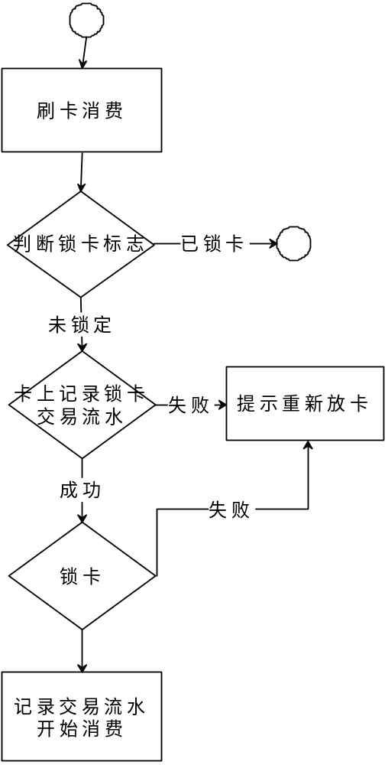

后付费交易

功能详细说明
当交易终端锁卡后开始正常工作，直到用户停止使用

流程说明
- 交易终端根据交易规则计算收费金额，并在终端上记录交易流水
- 当卡余额不足下次扣费时，终端提示用户放卡，从卡上扣除消费金额（参加7.6后付费扣款流程），并停止工作，提示用户卡余额不足
- 当用户按终端上的“停止按钮“，终端从卡上扣取消费金额并提示用户交易完成

输入
略

输出
无

异常情况

流程图
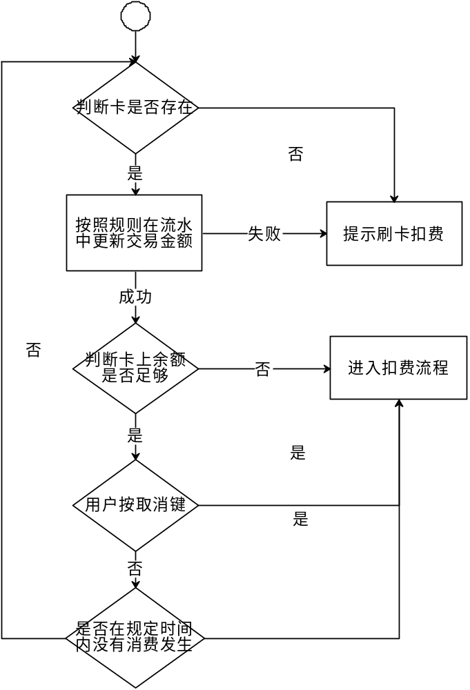

后付费扣款

功能详细说明
当交易终端在交易完成后被中断需要扣款时按照这个流程进行

流程说明
- 根据终端记录的消费金额从卡上扣除
- 扣款成功后更新卡上的锁卡流水，更新扣款金额与流水标志
- 修改卡上的锁定标志为正常
- 终端修改该笔流水的状态为扣费成功，并上传到一卡通系统

输入
略

输出
无

异常情况
- 当扣卡不成功需要提示用户重新放卡，交易终端根据流水交易次数判断卡片扣款是否成功
- 如果用户刷其它的卡，交易终端标志流水状态为“未扣款”，从新的卡上按照“后付费交易流程”进行处理
- 当更新卡上流水失败，提示用户重新放卡
- 当修改卡锁定标志失败，提示用户重新放卡
- 当上传交易流水失败，提示“脱机工作“，并重复上传流水一次
- 当提示用户放卡时，用户按“取消“键取消时，终端记录流水状态为”未扣款“并将上传流水

流程图
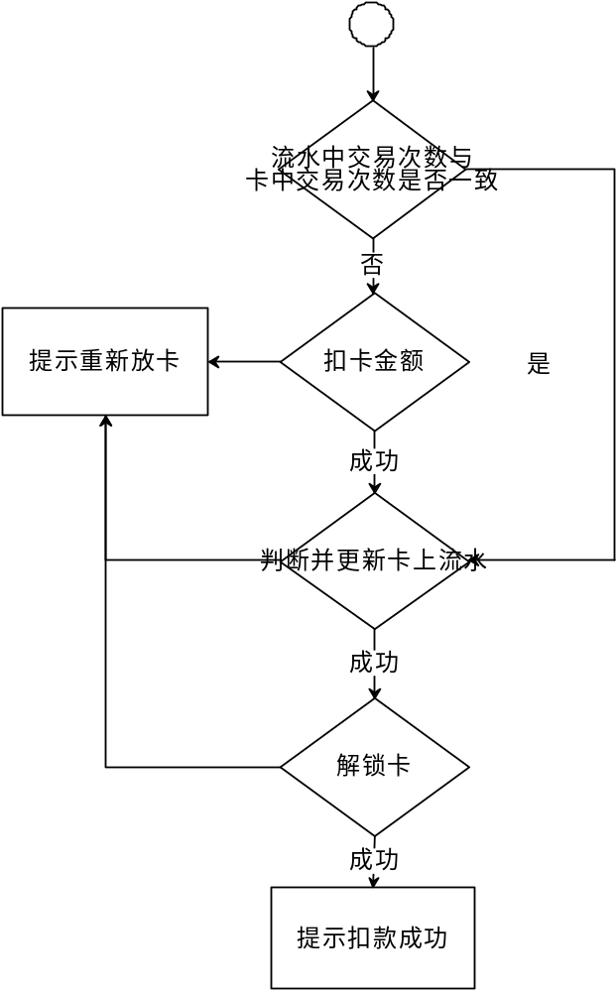

交易终端上传流水

功能详细说明
本节描述交易终端上传流水的业务流程

流程说明
- 交易终端上传流水必须得到一卡通系统的成功反馈信息
- 交易终端未获得成功反馈信息，终端转入“脱机工作“模式，并且不断尝试上传流水直到成功为止
- 终端上有未上传的流水，终端断电重启后继续上传流水直到成功为止
- 上传过的流水，终端立刻不会删除这笔流水，只有在需要才删除；终端对已采集过的流水保存尽可能长的时间，以便以后补采。

输入
略

输出
无

异常情况
无

交易终端状态采集

功能详细说明
交易终端能报告给前置机当前的工作状态，状态包括：正在使用、未使用、空间已满

流程说明
交易终端在检测联网状态时，向前置机报告当前状态

输入
略

输出
无

异常情况
无

交易终端更新黑名单

功能详细说明
在交易终端存储黑名单的模式下，本节描述前置机如何下载黑名单到交易终端，以及交易终端如何保持黑名单。

流程说明
- 前置机从一卡通系统获取该交易终端的增量挂失、解挂名单的交易卡号及黑名单版本号
- 前置机按照挂失、解挂名单版本号顺序，一次将最多10条名单（名单的交易卡号）以及这些名单中最大的版本号发送给交易终端
- 交易终端跟新黑名单表，并更新黑名单版本号

输入
黑名单版本号的定义为6位的日期+6位序号，例如 091023000001

输出
无

异常情况
当交易终端收到的名单的版本号小于等于交易终端中记录的版本号时，交易终端不更新黑名单表，返回给前置机“版本号错误“的信息

交易终端批量更新黑名单

功能详细说明
在交易终端存储黑名单的模式下，本节描述新设备或被初始化的设备快速更新黑名单的流程

流程说明
- 一卡通系统按照交易卡号生成卡位图数据（卡位图数据大小不超过190Kbyte）
- 一卡通系统将卡位图数据分成256字节一块更新到交易终端中
- 卡位图文件更新成功后，一卡通系统更新交易终端黑名单版本号为当前系统最大黑名单版本号

输入
无

输出
无

异常情况
无

交易终端初始化

功能详细说明
本节描述如何初始化交易终端，交易终端初始化是指将清空所有的流水、所有的黑名单，黑名单版本号设置为0。

流程说明
交易终端提供接口，由一卡通系统调用初始化终端数据

输入
略

输出
无

异常情况
无

返厂维修设备流水导入

功能详细说明
当交易终端故障返厂维修，可能交易终端中有流水没有采集，厂商检查如果保存数据的flash为损坏，厂商将终端中的流水导出为数据文件先返还给我司；并提供分析接口由我司导入系统

流程说明
厂商提供导入接口DLL, 接口库中定义两个函数 parse_head、parse_line，有我司的主程序调用该接口导入数据文件

输入
#pragma pack(1)
typedef struct {
int serial_type; // 流水类型，默认填950031
int serial_no; // 设备流水号
int card_no; // 交易卡号
char tx_date[9]; // 发生日期，如 20091023
char tx_time[7]; // 发生时间, 如 132548
char device_id[13]; // 设备物理ID号，字符串表示
int in_balance; // 交易前金额，单位为分
int out_balance; // 交易后余额，单位为分
int trade_fee; // 交易金额，单位为分，消费时为正数，冲正时为负数
int trade_count; // 交易次数
int manage_fee; // 搭伙费金额，没有是填0，单位为分，如果有搭伙费，交易金额包括搭伙费金额
int tx_mark; // 交易标志，消费153 , 冲正254,灰记录2
int shop_id; // 商户号，没有填0
int meal_id; // 餐次号，没有填0
int subsidy_no; // 补助批次号，没有填0
}TRADE_SERIAL;
#pragma pack()

/*
\brief 分析记录文件标识，如果是本模块可以处理的格式，返回成功
\param pFileName – 数据文件的第一行数据
\return 返回0 表示为可以处理的格式，其他表示不能处理的格式
*/
int __stdcall parse_head(char *head);
/*
\brief 分析数据文件的一行记录，本模块读取一条记录并解析内容写入tradeSerial参数中，主程序将这笔流水导入系统
\param line – 数据文件中的一行记录，主程序根据换行符（\n或者\r\n）区分每一行记录
\param tradeSerial – 流水结构体
\return 返回0 表示成功分析
*/
int __stdcall parse_line(char *line,TRADE_SERIAL &tradeSerial);

输出
无

异常情况
无

非功能性需求

设备安装使用说明书
- 设备安装说明书需要对工程施工的网络布线、网络拓扑图、电源要求、设备工作环境等因素进行说明，对设备安装时必须注意的要点进行说明；
- 设备使用说明书需要对设备使用步骤进行详细描述，能清楚的描述设备操作成功的提示信息，以及错误代码及错误信息的定义；

软件开发接口设计书
- 软件开发接口设计书描述对接开发的接口规范、通讯协议、函数接口定义、错误码等

定义硬件及软件版本
- 厂商提供的设备、软件必须有版本号，版本号的规则可以由厂商自行定义；设备厂商需要维护正确版本号
- 当厂商有设备硬件升级或软件升级需要将新的版本号通知我司

性能参数要求

硬件性能要求
- 一条总线上能挂载的设备最少不能少于25台，并且保证以下对于软件性能的要求
- 设备计时的时钟误差要求每60秒钟，小于1秒

软件性能要求
- 正常签到时间不能超过200毫秒
- 采集一笔流水的时间不能超过250毫秒
- 下载一次黑名单的时间不超过500毫秒
- 进行一次完整的消费交易操作花费的时间不超过500毫秒

